УТВЕРЖДАЮ
Руководитель предприятия
_______________________
(Ф.И.О.)
_______________________
(подпись, печать предприятия)
«___» ___________ 2026 г.

Учреждение образования
«Белорусский государственный технологический университет»
Факультет информационных технологий
Кафедра информационных систем и технологий
Специальность 6-05-0611-01 Информационные системы и технологии
(Информационные системы)

ОТЧЕТ
по технологической практике
в 22.06.2026 – 19.07.2026
(наименование предприятия, сроки практики)
Исполнитель
студент(ка) 3 курса __ группы ________________ Бабашинский Г.А.
(подпись, дата)
Руководитель практики
от предприятия
_______________________ _______________ ____________________
(должность, печать предприятия) (подпись, дата) (Ф.И.О. руководителя практики)

Руководитель практики
от университета
ассистент _______________ Алешаускас В.А.
(подпись, дата)
Отчет защищен с оценкой

Содержание

1 Введение 3
2 Характеристика деятельности ЗАО "МИСОФТ НВП" 4
2.1 Общие сведения о компании 4
2.2 Основные направления деятельности предприятия 4
2.3 Организационная структура и кадровый состав 5
2.4 Технологическая база и инструменты разработки 6
3 Описание проекта (Индивидуальное задание) 7
4 Ход выполнения работы 8
4.1 Визуальное конструирование конфигурации 8
4.2 Разработка алгоритмов на встроенном языке 9
4.3 Работа с регистрами и отчетами 10
4.4 Создание пользовательского интерфейса 11
5 Анализ результатов и заключение 13
Список использованной литературы 14

1 Введение
Производственная практика является важнейшим этапом в системе подготовки высококвалифицированных специалистов в области информационных технологий. Основная ее цель заключается не только в закреплении и углублении теоретических знаний, полученных в процессе обучения, но и в приобретении практических навыков работы в реальной производственной среде. Это позволяет студенту ознакомиться с особенностями функционирования IT-предприятия, его внутренней структурой, корпоративной культурой и технологическими процессами.
В ходе практики происходит адаптация будущего специалиста к условиям профессиональной деятельности, развиваются навыки самостоятельного решения инженерных и исследовательских задач, работы в команде и с технической документацией. Особую ценность представляет собой опыт разработки и внедрения программных продуктов в рамках реального проекта, что позволяет студенту не только применить свои знания на практике, но и предложить собственные технические решения.
Данный отчет описывает работу, выполненную в период прохождения производственной практики в ЗАО "МИСОФТ НВП". В отчете представлено описание предприятия, его основной деятельности, а также изложен процесс выполнения индивидуального задания по разработке прикладного решения в системе «1С:Предприятие 8.3».

2 Характеристика деятельности ЗАО "МИСОФТ НВП"

2.1 Общие сведения о компании
Закрытое акционерное общество "МИСОФТ НВП" является одним из системообразующих предприятий в сфере разработки и внедрения программного обеспечения для автоматизации управления и учета на предприятиях реального сектора экономики. Компания была основана в 1997 году и за более чем двадцатипятилетнюю историю своего существования зарекомендовала себя как надежный партнер, предлагающий комплексные решения для бизнеса любого масштаба – от небольших торговых организаций до крупных холдингов с распределенной структурой. Основным видом экономической деятельности предприятия является разработка компьютерного программного обеспечения, консультирование в области компьютерных технологий и управление информационными системами. За время своей работы компания реализовала сотни успешных проектов автоматизации, что позволило ей занять устойчивые позиции на рынке IT-услуг и сформировать портфель типовых решений для различных отраслей экономики.

2.2 Основные направления деятельности предприятия
Деятельность ЗАО "МИСОФТ НВП" охватывает полный цикл создания и поддержки информационных систем – от предпроектного обследования предприятия-заказчика до постпроектного сопровождения внедренных решений. Компания специализируется на комплексной автоматизации предприятий на технологической платформе «1С:Предприятие 8.3». Это включает в себя автоматизацию бухгалтерского и налогового учета, управление торговыми операциями, складской и производственной логистикой, расчет заработной платы и управление персоналом, бюджетирование и финансовый анализ. Помимо внедрения типовых решений, таких как «1С:Бухгалтерия», «1С:Управление торговлей» и «1С:Зарплата и управление персоналом», компания активно занимается разработкой заказных конфигураций. Специалисты предприятия создают уникальные подсистемы, которые интегрируются с существующей учетной системой клиента и позволяют учесть специфику его бизнес-процессов, будь то уникальный производственный цикл, специальные торговые механизмы или отраслевые особенности деятельности.
Важным направлением работы является обеспечение взаимодействия различных информационных систем внутри предприятия заказчика, для чего разрабатываются механизмы обмена данными между «1С:Предприятие» и внешними системами, включая интернет-магазины, банковские системы (клиент-банк), государственные информационные системы (маркировка, ЕГАИС, ГИС ЖКХ) и другое программное обеспечение. Компания также оказывает услуги по обследованию бизнес-процессов предприятия-заказчика с целью выявления точек роста и узких мест, проводит аудит существующих информационных систем на эффективность и соответствие законодательным требованиям. На основе проведенного анализа разрабатываются рекомендации по оптимизации и дальнейшей автоматизации. ЗАО "МИСОФТ НВП" предоставляет услуги по постпроектному сопровождению внедренных систем, включая консультации пользователей, обновление конфигураций, исправление ошибок и доработку функционала в соответствии с изменяющимся законодательством и потребностями бизнеса. Для эффективной работы с внедренными системами компания регулярно проводит обучающие семинары и курсы для сотрудников заказчиков, что позволяет минимизировать количество ошибок при работе с программой и повысить общую производительность труда.

2.3 Организационная структура и кадровый состав
Эффективность работы компании обеспечивается четко выстроенной иерархической структурой, позволяющей распределять ответственность и оперативно принимать управленческие решения. Руководство деятельностью предприятия осуществляет генеральный директор, который определяет стратегические направления развития и несет ответственность за финансово-хозяйственную деятельность. В структуру ЗАО "МИСОФТ НВП" входит несколько ключевых подразделений, каждое из которых выполняет свои специфические функции.
Отдел разработки является ключевым подразделением, в котором происходит создание и развитие программных продуктов, и именно в этом отделе я проходил свою производственную практику. Сотрудники данного отдела занимаются как разработкой новых конфигураций, так и доработкой существующих решений в соответствии с требованиями заказчиков и изменениями в законодательстве.
Отдел внедрения занимается установкой и настройкой программного обеспечения на площадках заказчиков, переносом данных из старых систем, обучением пользователей и запуском системы в промышленную эксплуатацию.
Отдел технической поддержки обеспечивает сопровождение уже внедренных систем, помогая клиентам решать возникающие вопросы, консультируя по работе с программами, фиксируя и исправляя ошибки, причем поддержка осуществляется как удаленно, так и с выездом на объект клиента. Департамент продаж и маркетинга занимается привлечением новых клиентов, проведением рекламных кампаний и подготовкой коммерческих предложений. Кроме того, в состав предприятия входят административно-хозяйственный отдел, бухгалтерия и юридическая служба, обеспечивающие бесперебойную работу всех основных подразделений. Кадровый состав компании насчитывает более ста специалистов различного профиля, большинство из которых имеют высшее профильное образование и многолетний опыт работы в сфере информационных технологий.

2.4 Технологическая база и инструменты разработки
Основой для разработки в компании служит технологическая платформа «1С:Предприятие 8.3», которая регулярно обновляется до актуальных версий с целью использования всех новейших возможностей и обеспечения безопасности разрабатываемых продуктов. Помимо встроенного языка 1С, в работе специалистов отдела разработки используются различные инструменты и программные средства, существенно упрощающие и ускоряющие процесс создания и отладки конфигураций. Конфигуратор 1С:Предприятия является основной средой разработки, позволяющей моделировать структуру данных, то есть метаданные, создавать и редактировать формы, макеты и программные модули. Синтакс-помощник и встроенная справочная система используются для оперативного поиска информации о встроенном языке, методах и свойствах объектов, что особенно важно для начинающих специалистов и при работе с малоиспользуемыми механизмами. Консоль запросов служит инструментом для отладки и выполнения сложных запросов к базам данных, что позволяет разработчику проверять корректность выборок данных перед их интеграцией в код конфигурации и значительно сокращает время на тестирование.
Для организации коллективной разработки компания использует систему контроля версий, что позволяет отслеживать изменения в коде несколькими разработчиками одновременно и оперативно разрешать возникающие конфликты. В зависимости от потребностей заказчика и масштабов проекта, конфигурации могут разворачиваться как в файловом варианте, так и на промышленных системах управления базами данных, таких как MS SQL Server или PostgreSQL, что требует от разработчиков знаний особенностей работы с различными СУБД. Для проектирования и документирования архитектуры сложных решений используются инструменты моделирования бизнес-процессов, а для тестирования разработанного кода применяются как ручные методы, так и автоматизированные средства, что позволяет обеспечивать высокое качество конечного продукта.

3 Описание проекта (Индивидуальное задание)
В качестве индивидуального задания на период производственной практики была поставлена задача по разработке прикладного решения на платформе «1С:Предприятие 8.3». Проект заключался в создании функционального приложения «Электронный дневник».
Основной целью работы являлось освоение практических навыков программирования в системе «1С:Предприятие», изучение ее архитектуры и принципов разработки. Результатом проекта должно было стать полноценное рабочее приложение, которое могло бы использоваться для ведения учета учебной деятельности, аналогично функционалу современных школьных электронных дневников.
Разрабатываемый электронный дневник должен был обеспечивать решение следующих задач:
- Создание и ведение списков учебных предметов, учителей и кабинетов.
- Формирование учебных дней с возможностью составления расписания уроков.
- Фиксация полученных оценок и домашних заданий.
- Автоматическое копирование расписания на следующую неделю.
- Формирование отчетов по успеваемости и количеству пройденных занятий.
- Визуальное отображение расписания в виде планировщика.
Практическая значимость данного проекта заключается в получении опыта разработки полноценного программного модуля от стадии проектирования структуры данных до реализации пользовательского интерфейса.

4 Ход выполнения работы
Разработка приложения «Электронный дневник» была выполнена поэтапно, в соответствии с последовательностью, описанной в методической литературе, что позволило систематизировать процесс обучения и создания конечного продукта.

4.1 Визуальное конструирование конфигурации
На первом этапе работы была создана новая информационная база и освоен интерфейс Конфигуратора. С помощью визуального конструирования были разработаны структуры основных объектов данных. Были созданы следующие справочники: «Кабинеты», «Учителя» и «Предметы». Для каждого из них были настроены уникальные реквизиты и представления. Были убраны стандартные поля (например, «Наименование» для кабинетов), где это требовалось логикой приложения, и настроены свойства для обеспечения уникальности данных (например, номера кабинетов).
Для отражения учебных мероприятий был добавлен объект метаданных Документ «УчебныйДень». В структуру документа была включена табличная часть «Уроки» для хранения расписания на день, которая содержала реквизиты: Предмет, Номер урока, Домашнее задание и Оценка. Ознакомиться со структурой в конфигураторе можно на рисунке 4.1.
В ходе работы была проведена настройка командного интерфейса, чтобы сделать навигацию по программе интуитивно понятной. Были изучены и доработаны автогенерируемые формы списка и формы объекта для удобства пользователя.
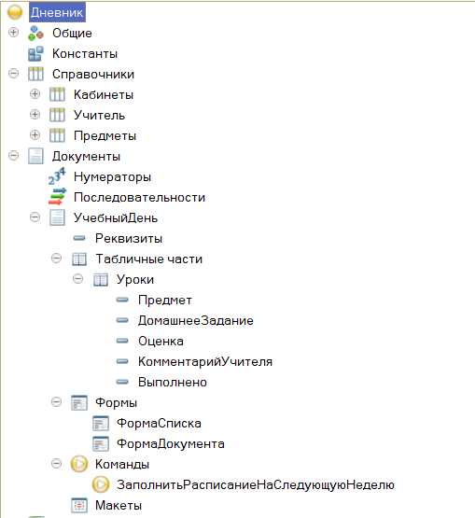
Рисунок 4.1 – Структура приложения в конфигураторе

4.2 Разработка алгоритмов на встроенном языке
Следующим этапом стало программирование бизнес-логики с использованием встроенного языка 1С. Основные алгоритмы были разработаны в модуле управляемого приложения и общем модуле для обеспечения взаимодействия между клиентской и серверной частями приложения.
Ключевым элементом данного этапа стала автоматизация заполнения расписания. Была разработана команда «Заполнить расписание на следующую неделю». Для ее реализации был создан алгоритм, который:
- Определял начало текущей недели.
- В цикле перебирал дни недели (с понедельника по пятницу).
- Находил в базе данных документ-источник.
- Создавал новый документ со сдвигом на неделю и копировал в него данные о проведенных занятиях.
Этот алгоритм позволил значительно сократить время на внесение данных, так как избавлял от необходимости вручную создавать каждый учебный день для новой недели. Листинг главной процедуры заполнения расписания в электронном дневнике представлен в листинге 4.1.
&НаСервере
Процедура ЗаполнитьРасписаниеНаСервере()
НачалоЭтойНедели = НачалоНедели(ТекущаяДатаСеанса());
Для КоличествоДобавляемыхДней = 0 По 4 Цикл
ДатаСтарого = НачалоЭтойНедели + 60 * 60 * 24 * КоличествоДобавляемыхДней;
НомерСтарого = Серверный.ПолучитьНомер(ДатаСтарого);
СтарыйДокумент = Документы.УчебныйДень.НайтиПоНомеру(НомерСтарого);
Если СтарыйДокумент.Пустая() Тогда
Сообщение = Новый СообщениеПользователю;
Сообщение.Текст = "На " + Формат(ДатаСтарого, "ДФ='д ММММ гггг, дддд'") +
" нет учебного дня.";
Сообщение.Сообщить();
Продолжить;
КонецЕсли;
ДатаНового = ДатаСтарого + 60 * 60 * 24 * 7;
НомерНового = Серверный.ПолучитьНомер(ДатаНового);
Если Документы.УчебныйДень.НайтиПоНомеру(НомерНового).Пустая() Тогда
НовыйДокумент = Документы.УчебныйДень.СоздатьДокумент();
НовыйДокумент.Дата = ДатаНового;
Для Каждого СтрокаСтарого Из СтарыйДокумент.Уроки Цикл
НоваяСтрока = НовыйДокумент.Уроки.Добавить();
НоваяСтрока.Предмет = СтрокаСтарого.Предмет;
КонецЦикла;
НовыйДокумент.Записать();
Иначе
Сообщение = Новый СообщениеПользователю;
Сообщение.Текст = "Уже есть учебный день " +
Формат(ДатаНового, "ДФ='д ММММ гггг, дддд'");
Сообщение.Сообщить();
КонецЕсли;
КонецЦикла;
КонецПроцедуры
Листинг 4.1 – Главная процедура заполнения расписания

4.3 Работа с регистрами и отчетами
Для анализа накопленных данных были разработаны регистры и отчеты. Был создан регистр сведений «Оценки» и настроена его связь с документом «УчебныйДень». Механизм проведения документа был доработан таким образом, чтобы при его проведении в регистр автоматически записывались сведения о полученных оценках. Это обеспечило накопление данных для последующего анализа.
На основе этого регистра был сконструирован отчет «Успеваемость». Отчет позволяет увидеть средний балл по каждому предмету в виде как таблицы, так и диаграммы, что делает анализ успеваемости наглядным. Увидеть пример отчёта можно на рисунке 4.2
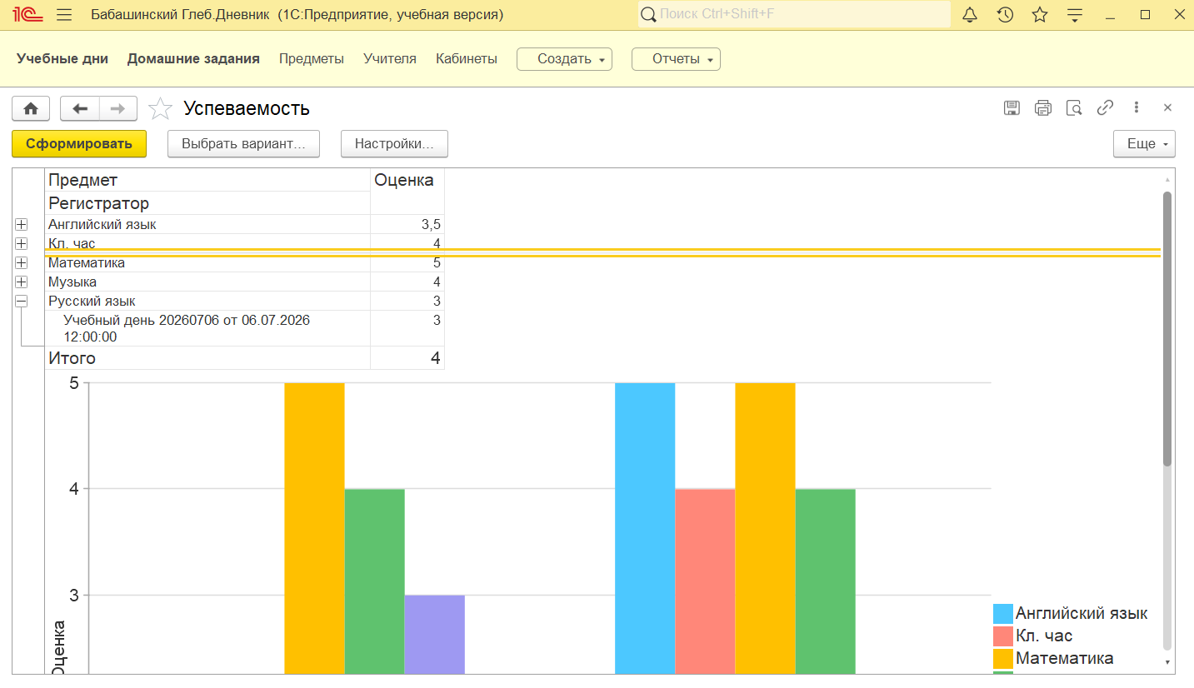
Рисунок 4.2 – Пример отчёта по успеваемости пользователя
Аналогичным образом был создан регистр накопления «ПрошедшиеЗанятия» для ведения учета проведенных уроков. Данный регистр используется в отчете «Прошедшие занятия», который отображает количество уроков по каждому предмету с возможностью фильтрации по произвольному периоду. Созданные регистры представлены на рисунке 4.3.
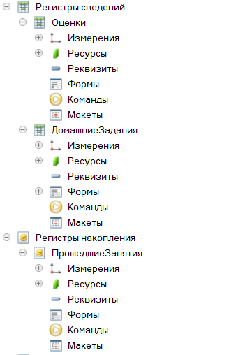
Рисунок 4.3 – Созданные регистры в конфигураторе

4.4 Создание пользовательского интерфейса
Заключительным этапом стала разработка и доработка интерфейса приложения. Основная задача заключалась в том, чтобы сделать инструмент не только функциональным, но и удобным для повседневного использования.
Для этого был разработан планировщик, который отображает расписание занятий в виде цветной таблицы на неделю. Занятия, которые еще предстоят, выделены белым фоном, а прошедшие – цветом, соответствующим полученной оценке. В планировщике также наглядно отображается статус выполнения домашних заданий (выполнено/не выполнено). Реализован механизм обновления данных в планировщике в реальном времени после внесения изменений в документ.
Для управления домашними заданиями был создан отдельный список, сгруппированный по датам. В нем реализована возможность визуального выделения выполненных заданий, а также фильтр для отображения только невыполненных заданий, что помогает эффективно планировать учебную нагрузку. В финале была настроена начальная страница приложения и приведен в порядок общий командный интерфейс. Ознакомиться с интерфейсом разработанного приложения можно на рисунке 4.4.
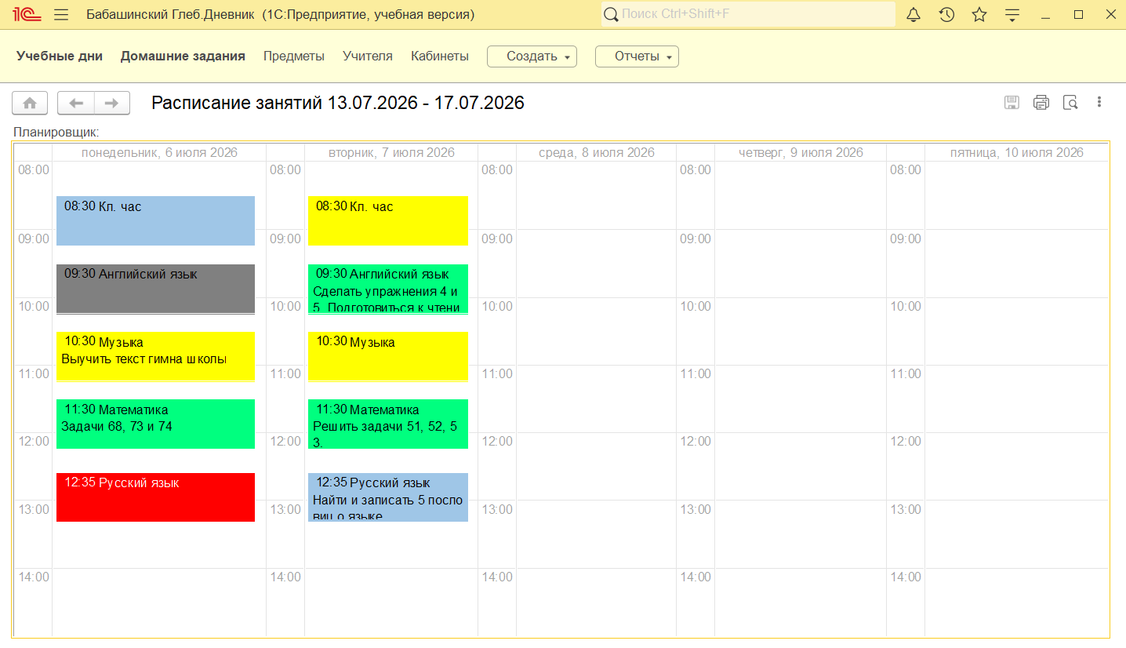
Рисунок 4.4 – Интерфейс разработанного приложения

5 Анализ результатов и заключение
В результате выполнения индивидуального задания была разработана рабочая конфигурация «Электронный дневник», которая полностью соответствует поставленной задаче. В ходе практики были изучены и успешно применены на практике ключевые механизмы платформы «1С:Предприятие 8.3»: разработка справочников и документов, проектирование регистров (сведений и накопления), создание отчетов с использованием системы компоновки данных, программирование алгоритмов на встроенном языке и конструирование интуитивно понятного пользовательского интерфейса с элементами планировщика.
Прохождение производственной практики в ЗАО "МИСОФТ НВП" позволило мне не только развить технические навыки, но и получить ценный опыт работы в команде программистов, взаимодействия с технической документацией и использования профессиональных инструментов разработки.
Разработанное приложение может служить базой для дальнейшего развития, например, для добавления функционала учета посещаемости или более детальной статистики. Данный проект показал, что полученные в ходе практики знания имеют высокую практическую ценность и могут быть применены в будущей профессиональной деятельности.

Список использованной литературы
- Радченко М. Г. 1С:Программирование для начинающих. Детям и родителям, менеджерам и руководителям. Разработка в системе 1С:Предприятие 8.3. – М.: ООО «1С-Паблишинг», 2017. – 588 с.
- Руководство разработчика 8.3. Встроенный язык. (Справочная система «1С:Предприятие»).
- Руководство разработчика 8.3. Система компоновки данных. (Справочная система «1С:Предприятие»).
- Хрусталева Е. Ю. Разработка сложных отчетов в 1С:Предприятии 8.2. Система компоновки данных. – М.: ООО «1С-Паблишинг», 2013.

